Вариант 10

**1.Определить в БНФ понятие «идентификатор» языка С++**

<идентификатор> ::= <буква>{(<буква> | <цифра> | “_“ )}

<буква> ::= a | b | c |d |e | f| g | h |i | j | k | l | m | n | o | p | r | s | t | u | v | w | x | y | z

<цифра> ::= 0| 1 | 2 | 3 | 4 | 5 | 6 | 7 | 8 | 9

G = 〈{a, b, c, d, e, f, g, h, i, j, k, l, m, n, o, p, r, s, t, u, v, w, x, y, z, 0, 1, 2, 3, 4, 5, 6, 7, 8, 9, _}, {S, W, R, L, D, U}, P, S〉

P:

S → W

W → L | LR

R → L | D | U | LR | DR | UR

L → a | b | c |d |e | f| g | h |i | j | k | l | m | n | o | p | r | s | t | u | v | w | x | y | z

D → 0| 1 | 2 | 3 | 4 | 5 | 6 | 7 | 8 | 9

U → _

Пример построения цепочки вывода:

S - LR - sLR - suLR - sumUR - sum_LR sum_oLR - sum_ofDL - sum_of3UL - sum_of3_LR - sum_of3_eL - sum_of_3_el

S → sum_of3_el

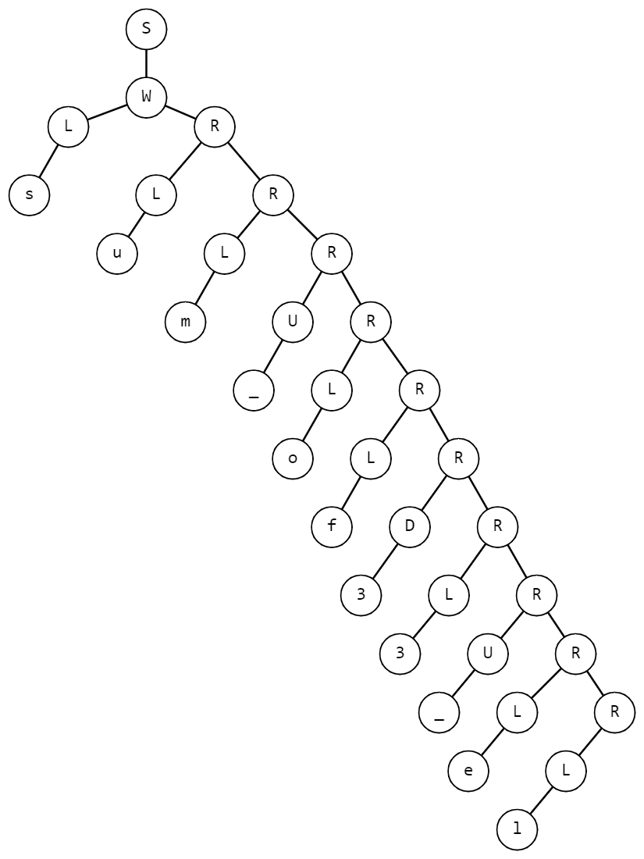

**ОТВЕТЫ НА ВОПРОСЫ:**

1) грамматика G - это набор правил, определяющих структуру формального языка. Она состоит из набора символов, называемых терминалами (конечные символы) и нетерминалами (символы, которые могут быть заменены на последовательность символов). Правила грамматики определяют, как нетерминалы могут быть заменены на другие символы и как сформировать допустимые цепочки символов в языке.

2)Обозначение α ⇒ β означает, что цепочка символов α может быть преобразована в цепочку символов β по одному или нескольким правилам грамматики. Обозначение α ⇒ β* указывает, что цепочка символов α может быть преобразована в цепочку символов β ноль или более раз.

3)Язык L(G), порождаемый грамматикой G, представляет собой множество всех допустимых цепочек символов, которые могут быть получены путем применения правил грамматики G. То есть L(G) - это язык, определенный грамматикой G.

4)Иерархия Хомского (или классификация грамматик и языков по Хомскому) делит формальные грамматики и соответствующие им языки на четыре типа:

Тип 0: Нераспознаваемые грамматики (неограниченные грамматики).

Тип 1: Контекстно-зависимые грамматики.

Тип 2: Контекстно-свободные грамматики.

Тип 3: Регулярные грамматики.

5)Грамматики в иерархии Хомского находятся в порядке увеличения выразительной мощности и сложности. То есть грамматики типа 3 (регулярные) являются самыми ограниченными, а грамматики типа 0 (нераспознаваемые) являются самыми общими и мощными.

6)Формальные языки классифицируются в соответствии с типом грамматики, которая может породить эти языки. Таким образом, формальные языки могут быть регулярными, контекстно-свободными, контекстно-зависимыми или нераспознаваемыми, в зависимости от типа грамматики, которая описывает их структуру и правила построения.

7)Правила грамматики типа 0 (нераспознаваемые грамматики) не имеют ограничений на форму правил. Они могут быть произвольными строками символов и определяют самые общие языки. Форма правил: α → β, где α и β - строки символов.

8)Правила грамматики типа 1 (контекстно-зависимые грамматики) имеют ограничение, что длина левой части (α) должна быть меньше или равна длине правой части (β). Форма правил: α → β, где α и β - строки символов, и |α| ≤ |β|.

9)Правила грамматики типа 2(контекстно-свободные грамматики) имеют ограничение, что левая часть правила должна быть одним нетерминалом, а правая часть может быть любой строкой символов. Форма правил: A → β, где A - нетерминал, а β - строка символов.

10)Правила грамматики типа 0 (нераспознаваемые грамматики) не имеют ограничений на форму правил и могут быть произвольными строками символов. Форма правил: α → β, где α и β - строки символов.